МИНИСТЕРСТВО НАУКИ И ВЫСШЕГО ОБРАЗОВАНИЯ РФ
федеральное государственное автономное образовательное учреждение высшего образования
«Санкт–Петербургский государственный университет
аэрокосмического приборостроения»
ФАКУЛЬТЕТ СРЕДНЕГО ПРОФЕССИОНАЛЬНОГО ОБРАЗОВАНИЯ

ОТЧЕТ
ЗАЩИЩЕН С ОЦЕНКОЙ
РУКОВОДИТЕЛЬ _____________________________
преподаватель |  |  |  | Я. И. Веснинов
должность, уч. степень, звание |  | подпись, дата |  | инициалы, фамилия

РУКОВОДСТВО ПО УСТАНОВКЕ

по дисциплине МДК 03.01 Внедрение и поддержка компьютерных систем

РАБОТУ ВЫПОЛНИЛ
СТУДЕНТ ГР. № | С326 |  |  |  | А. Ю. Казакова, А. С. Пономарёва
 |  |  | подпись, дата |  | инициалы, фамилия

Санкт-Петербург 2025
РУКОВОДСТВО ПО УСТАНОВКЕ
Файл установщика находится в папке ElectricApp.
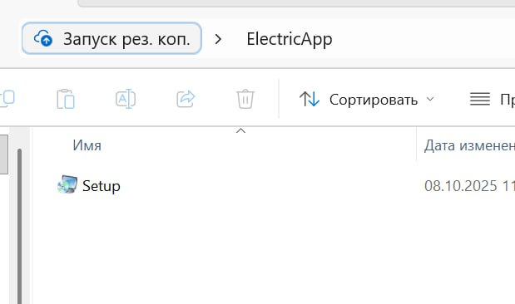
Рисунок 1 – Установщик

Разрешаем установщику всё что потребуется.
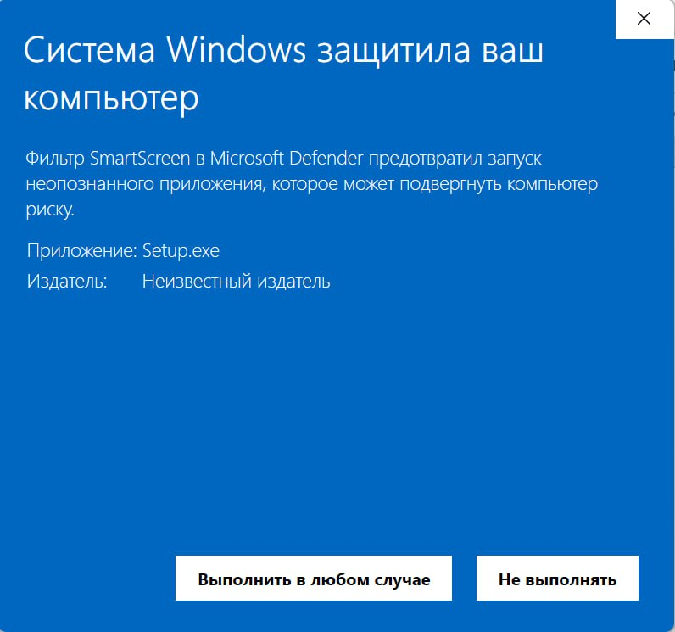
Рисунок 2 – Разрешение установки

После этого запустится установщик приложения. Нажимаем установить и разрешаем всё.
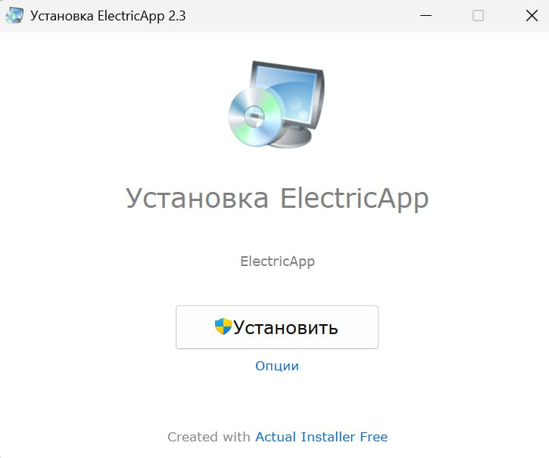
Рисунок 3 – Установка ElectricApp

Теперь приложение можно запустить. На рабочем столе появится иконка.
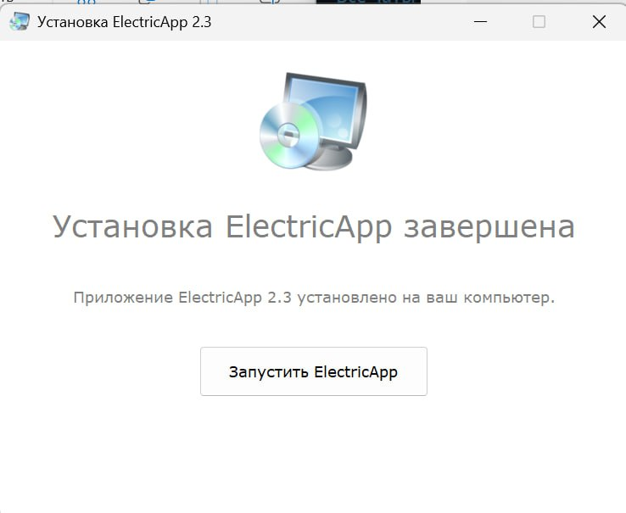
Рисунок 4 – Установка завершена

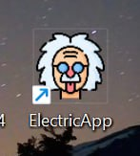
Рисунок 5 – Иконка приложения

